Отчёт по лабораторной работе №09

Редактор Emacs

Агоссоу Вигнон Тримегистре Разиел НФИбд-05-22

Содержание

# 1 Цель работы

Познакомиться с операционной системой Linux. Получить практические навыки работы с редактором Emacs.

# 2 Выполнение лабораторной работы

1. Откроем Emacs.

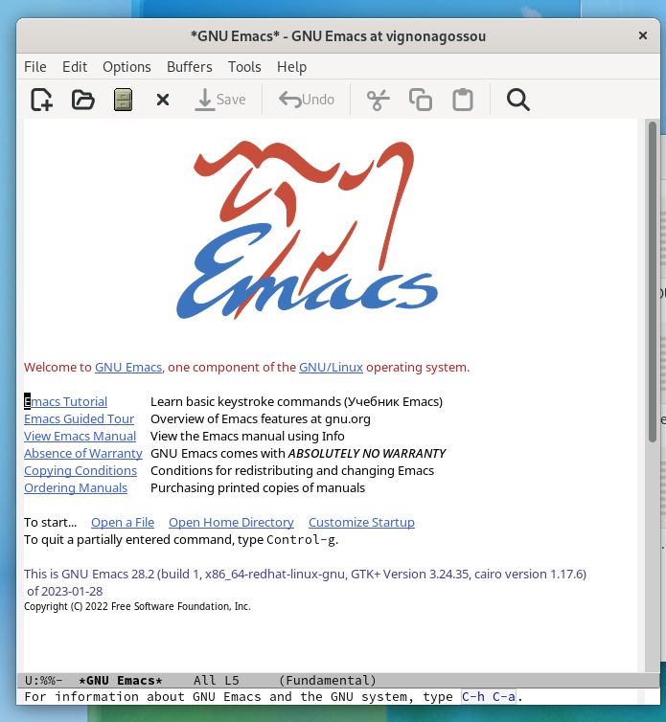

Figure 1: Запуск Emacs

1. Создадим файл lab07.sh с помощью комбинации Ctrl-x Ctrl-f и наберем текст из задания в ново созданный файл.

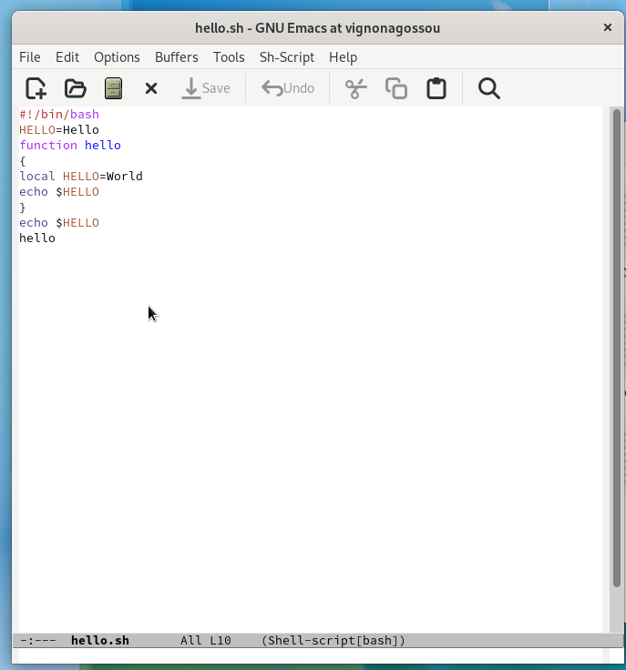

Figure 2: Новый файл

1. Сохраним файл с помощью комбинации Ctrl-x s. Проделаем с текстом стандартные процедуры редактирования, каждое действие осуществляется комбинациями клавиш. Вырежем командой Ctrl-w. целую строку. Вставим эту строку в конец файла командой Ctrl-y.

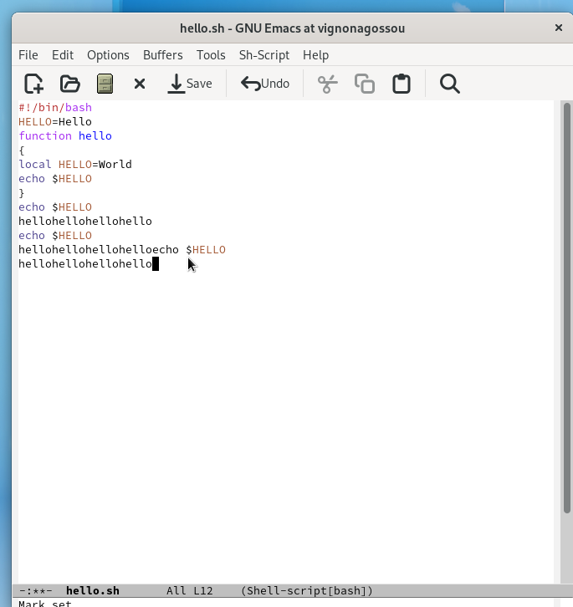

Figure 3: Операция вставка

1. Выделим область текста командой Ctrl-space.

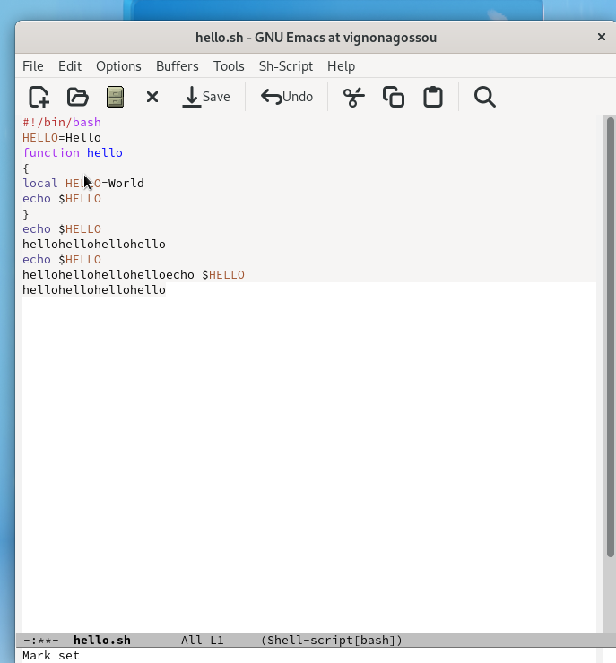

Figure 4: Выделение блока

1. Скопируем область в буфер обмена командой alt-w. Вставим область в конец файла.

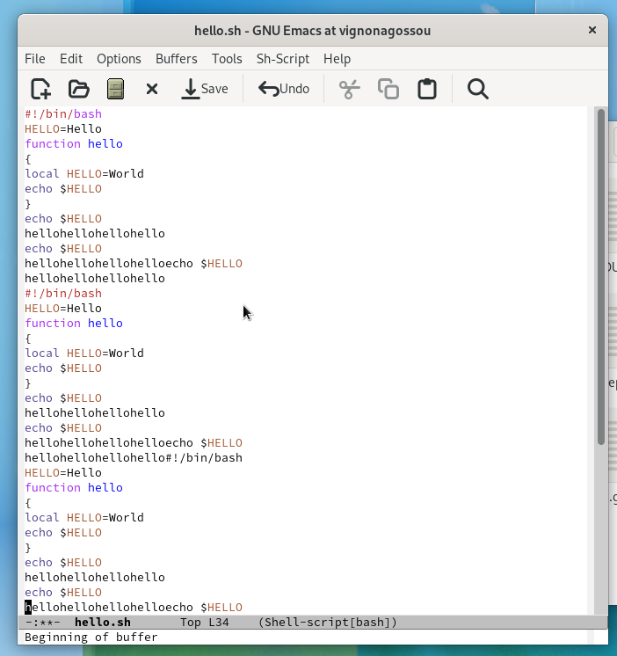

Figure 5: Копирование блока

1. Вновь выделим эту область и на этот раз вырежем её командой Ctrl-w.

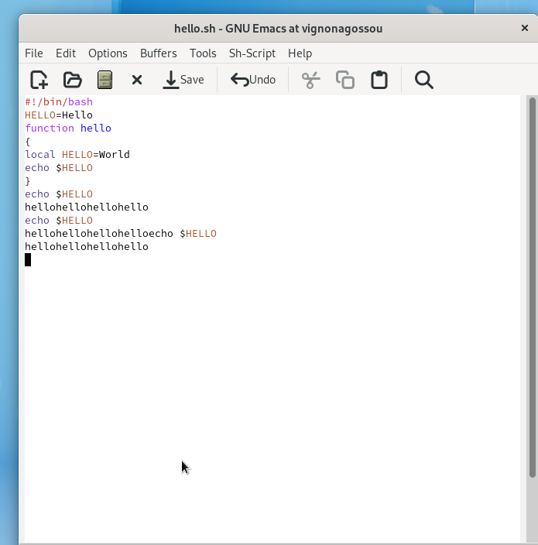

Figure 6: Удаление блока

1. Отменим последнее действие командой Ctrl-x u.
2. Научимся использовать команды по перемещению курсора.

* Переместим курсор в начало строки командой Ctrl-a.
* Переместим курсор в курсор строки командой Ctrl-e.
* Переместим курсор в начало буфера Alt-<.
* Переместим курсор в конец буфера Alt->.

1. Управление буферами. Введем Ctrl-x 2.

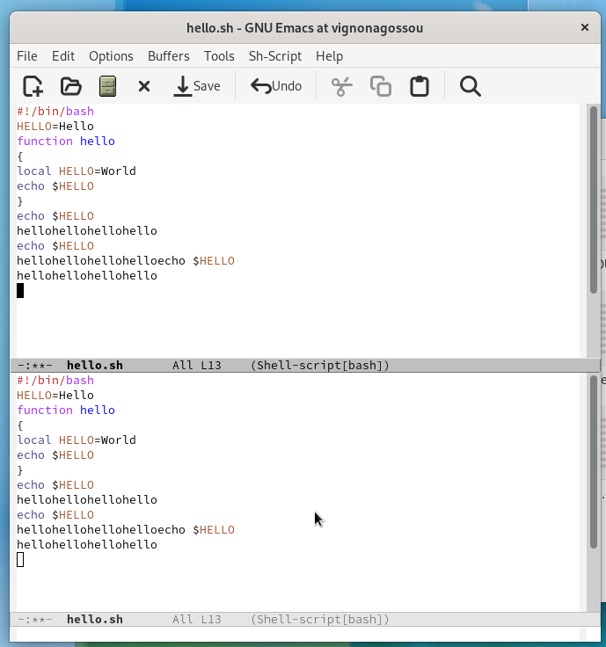

Figure 7: Горизонтальное разделение

1. Переместим вновь открытое окно Ctrl-x со списком открытых буферов и переключимся на другой буфер.

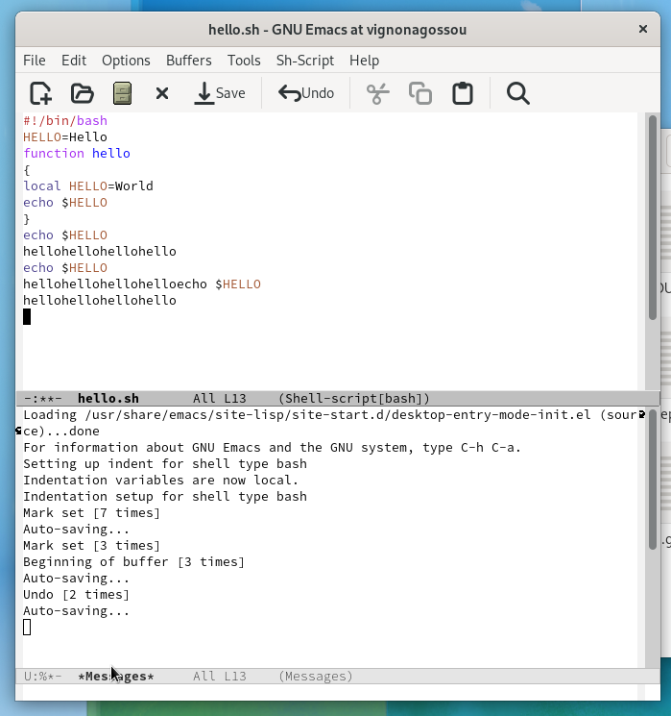

Figure 8: Переключение буфера

1. Закроем это окно командой Ctrl-x 0.

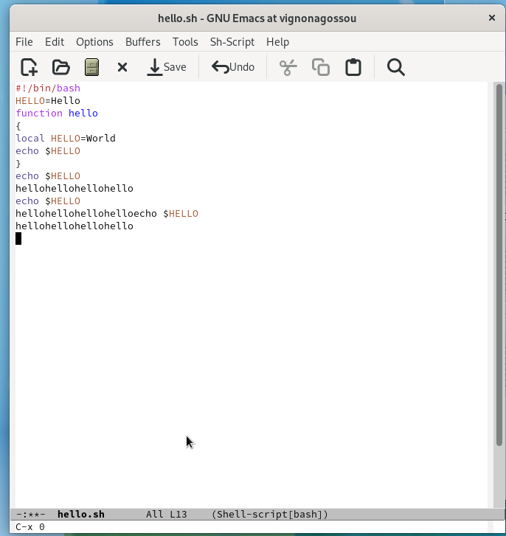

Figure 9: Закроем буфер

1. Теперь вновь переключимся между буферами, но уже без вывода их списка на экран Ctrl-x b.

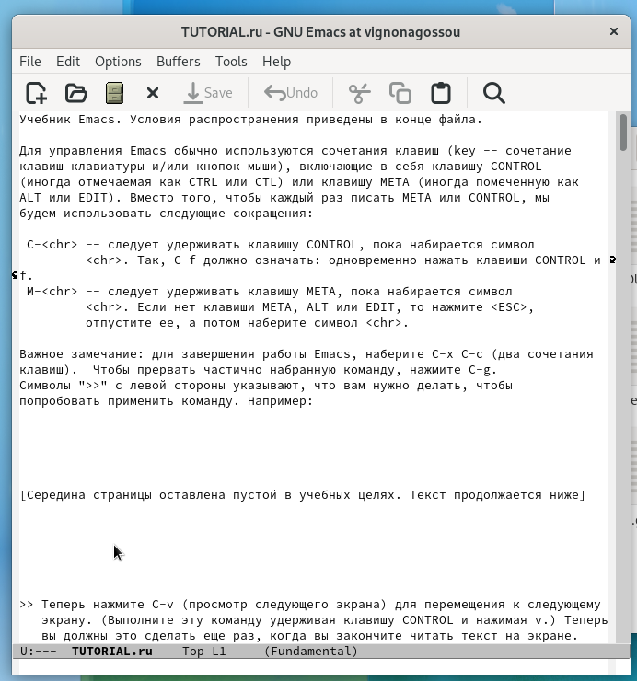

Figure 10: Переключение буфера

1. Поделим фрейм на 4 части: разделитм фрейм на два окна по вертикали Ctrl-x 3, а затем каждое из этих окон на две части по горизонтали Ctrl-x 2. В каждом из четырёх созданных окон откроем новый буфер (файл).

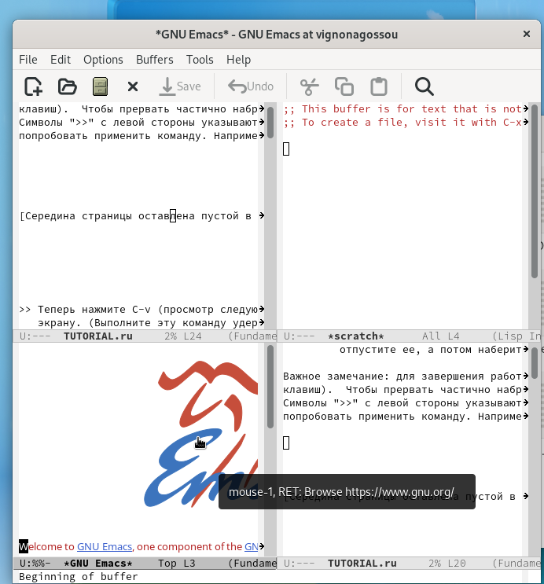

Figure 11: Четыре буфера

1. Переключимся в режим поиска Ctrl-s и найдем несколько слов, присутствующих в тексте. Выйдем из режима поиска, нажав Ctrl-g. Перейдем в режим поиска и замены Alt-Shift %, введем текст, который следует найти и заменить, для замены нажмем Enter. После этого нажмем ! для подтверждения замены. Если мы хотим заменить конкретные слова то мы их выделяем и нажимаем Enter. Если все то ! Испробуем другой режим поиска, нажав Alt-s .  
   От обычного режима отличается тем, что находит не фрагмент текста, а файл.

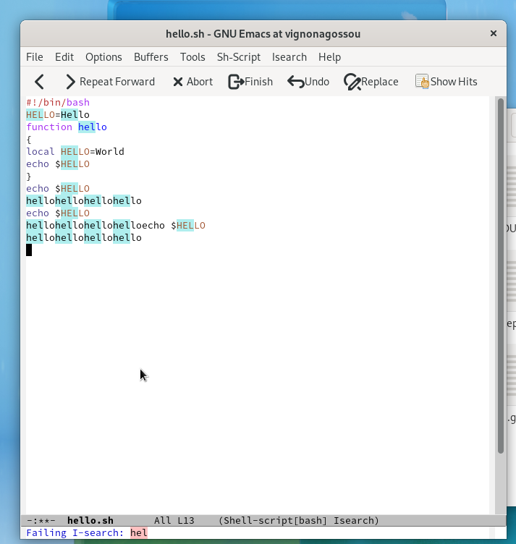

Figure 12: Режим поиска

# 3 Вывод

В данной работе мы познакомились с еще одним редактором операционной системой Linux. Получили практические навыки работы с редактором Emacs.

# 4 Контрольные вопросы

Контрольные вопросы:

1. Кратко охарактеризуйте редактор emacs. Ответ: Emacs представляет собой мощный экранный редактор текста, написанный на языке высокого уровня Elisp.
2. Какие особенности данного редактора могут сделать его сложным для освоения новичком? Ответ: Сложным освоение данной программы для новичка может сделать незнание комбинации клавиш или английского.
3. Своими словами опишите, что такое буфер и окно в терминологии emacs’а Ответ: Моими словами буфер это динамическая память, а окно- то, что мы видим
4. Можно ли открыть больше 10 буферов в одном окне? Ответ: Можно если нет ограничений на систему.
5. Какие буферы создаются по умолчанию при запуске emacs? Ответ: Буферы, которые открываются по умолчанию: GNU Emacs, scratch, Messages, Quail Completions
6. Какие клавиши вы нажмёте, чтобы ввести следующую комбинацию C-c | и C-c C-|? Ответ: Сtrl+c, Shift+ и Ctrl+c Ctrl+
7. . Как поделить текущее окно на две части? Ответ: Нажать C-x 3, или C-x 2.
8. В каком файле хранятся настройки редактора emacs? Ответ: Настройки хранятся в файле ~/.emacs.
9. Какую функцию выполняет клавиша Backspace и можно ли её переназначить? Ответ: Перемещение курсора
10. Какой редактор вам показался удобнее в работе vi или emacs? Поясните почему. Ответ: Редактор emacs ,потому что на нем можно работать сразу с несколькими файлами.